## 暴雪游戏官网

### 功能性需求

该网站共有3个页面，其中每一个页面的屏幕截图及主要功能如下所列

（1）首页：

屏幕截图



图一 首页截图

主要功能：用户登陆、搜索、公司产品介绍

（2）游戏页

屏幕截图

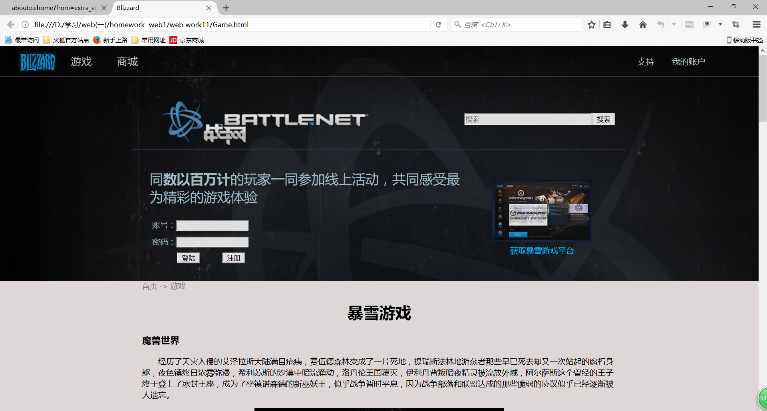

图二 游戏页截图

主要实现功能：介绍公司产品

（3）商店页

屏幕截图

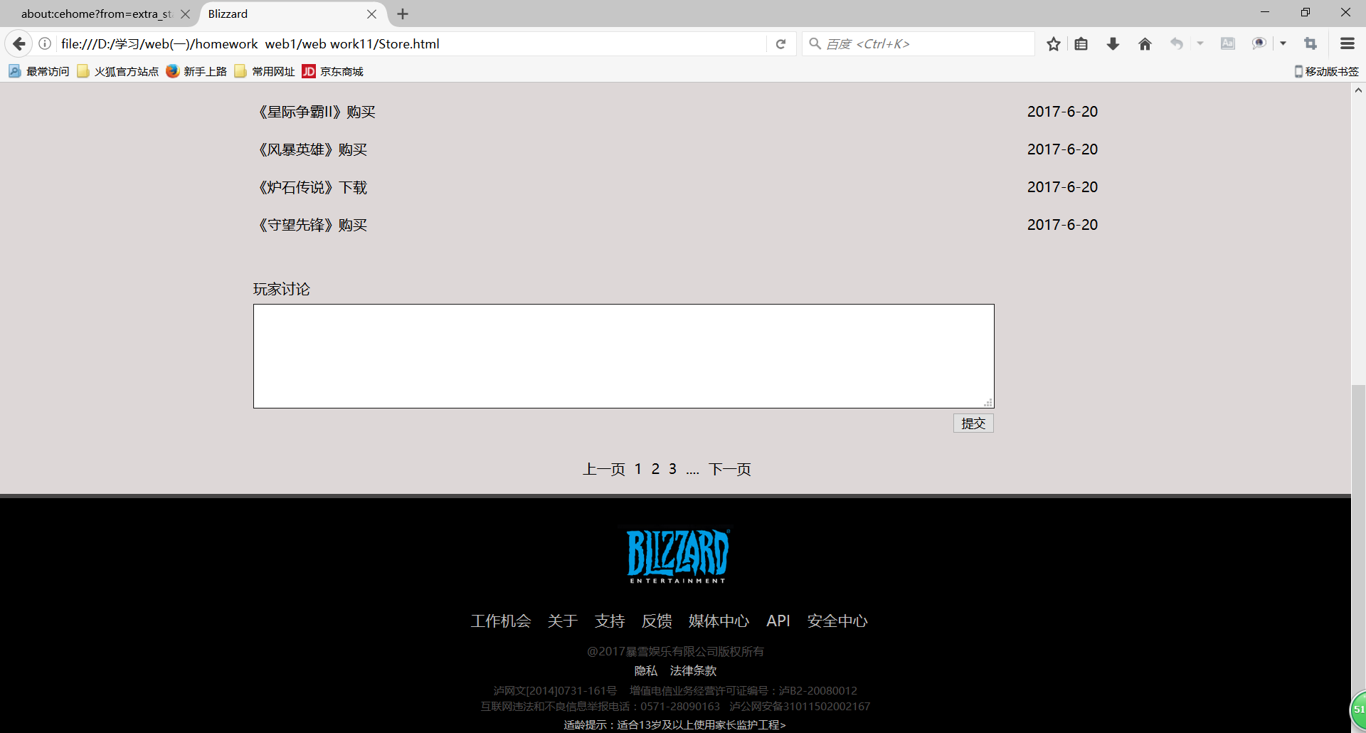

图三 商店页截图

主要实现功能：产品下载地址连接、玩家讨论区

### 2，搜集网站素材

图片 截图

### 3，建立网站代码目录结构

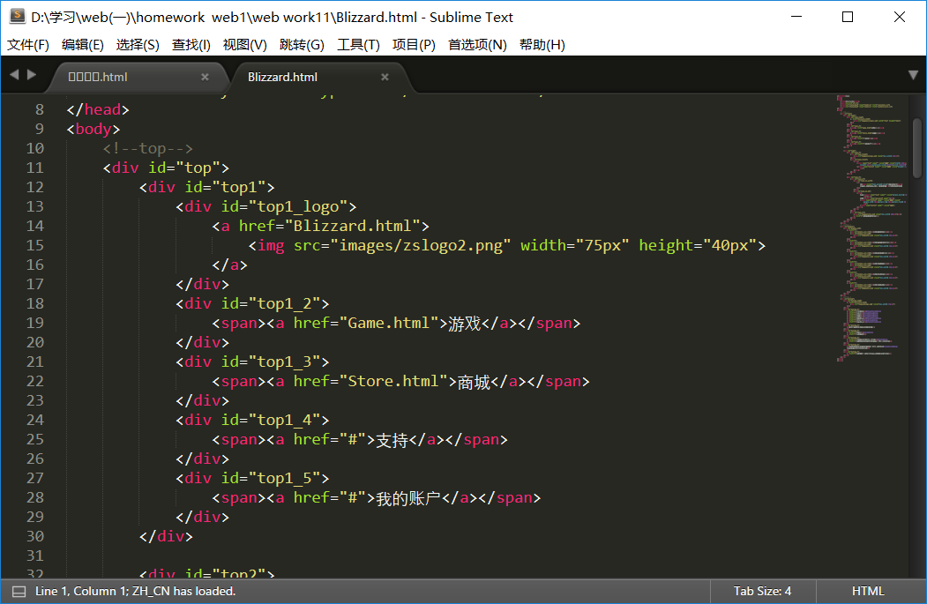

### 4，编写HTML代码

（1）首页部分

核心源代码：

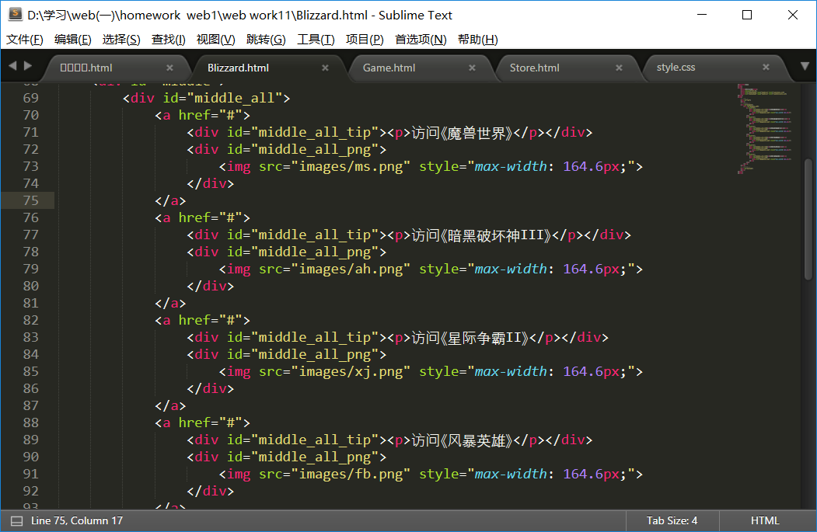

（2）游戏页

核心源代码：

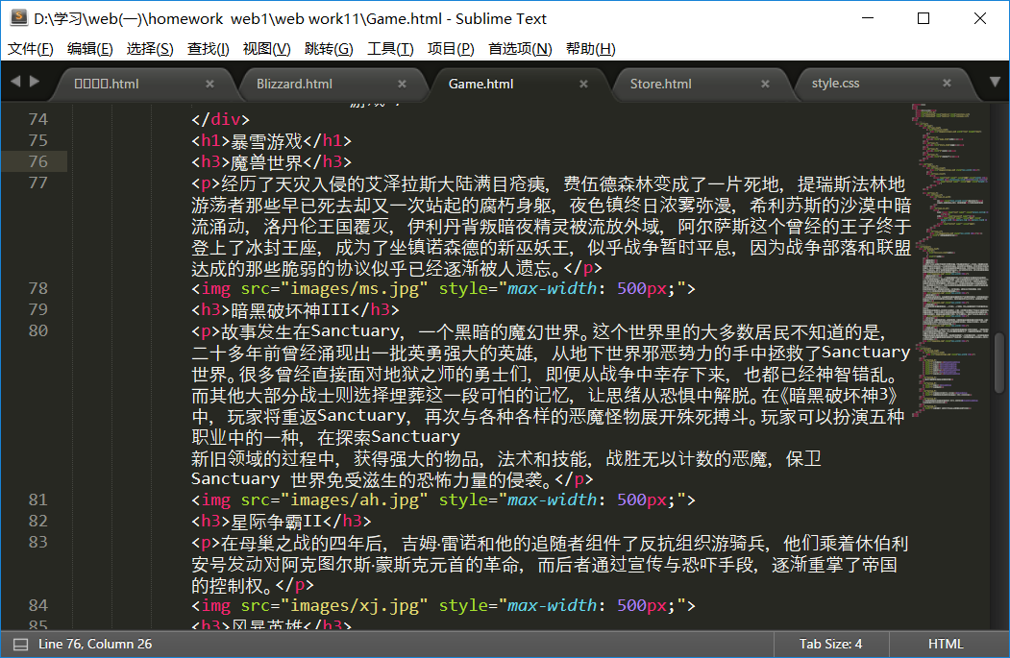

（3）商店界面

核心源代码：

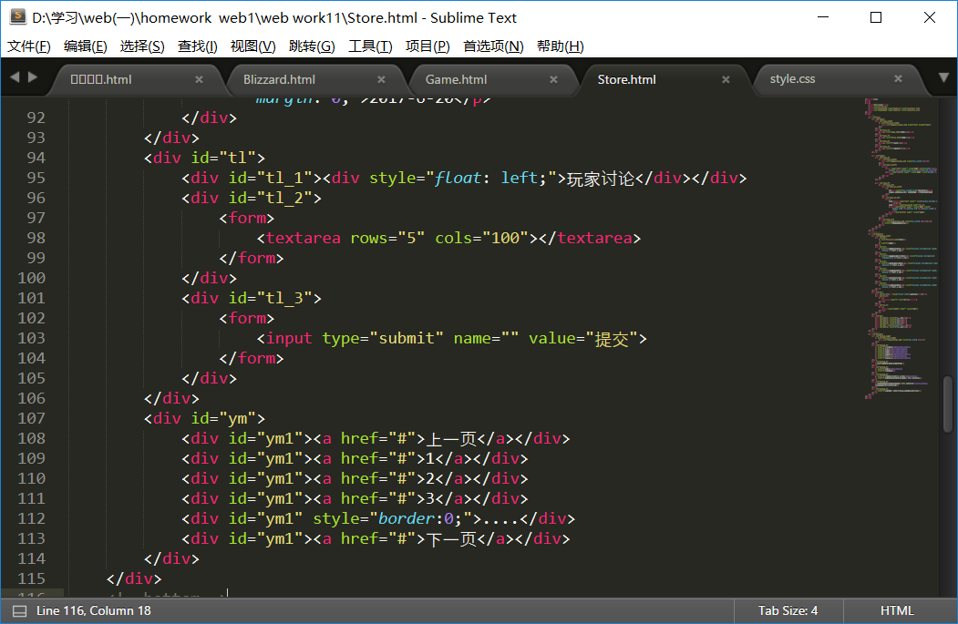

### 5，编写css布局及样式

（1）CSS布局

核心布局：设置整体页面居中

核心源代码：

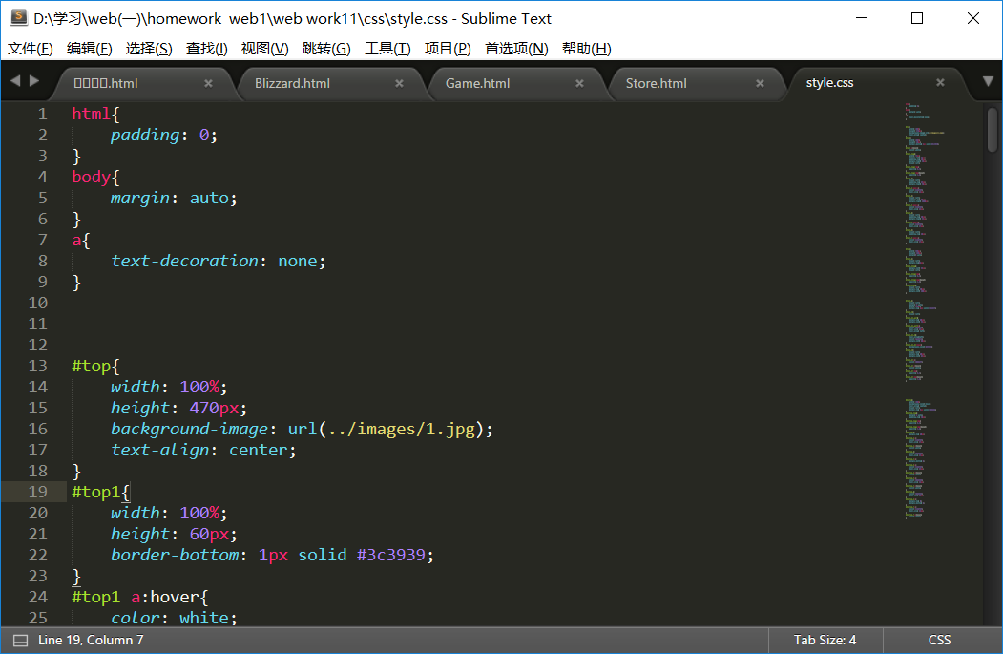

### 6，浏览器兼容性

（1）提交按钮偏移

在IE10中

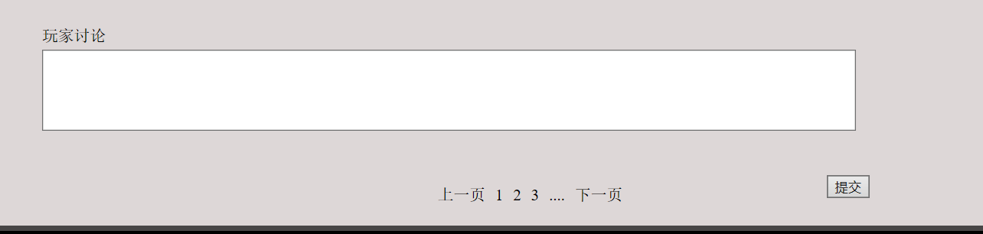

在火狐中

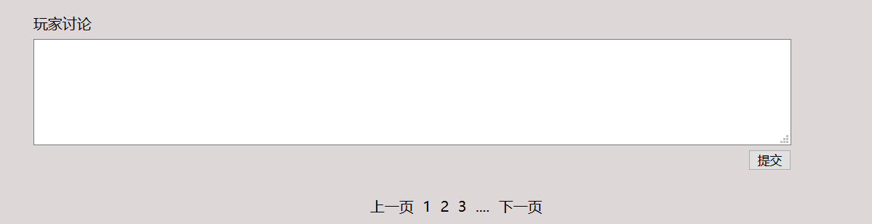

在Chrome中

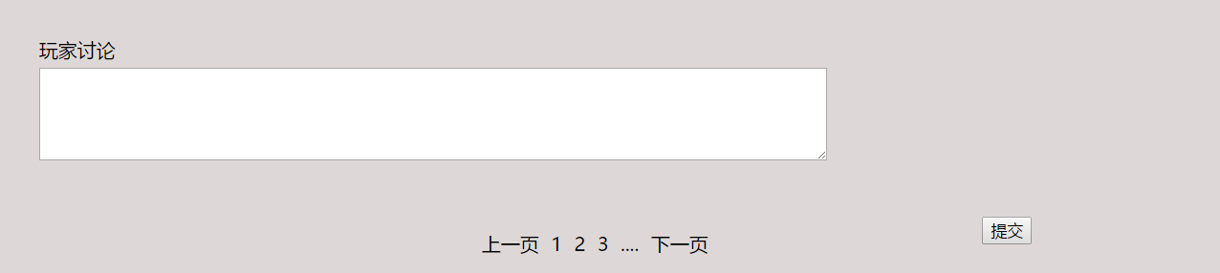

解决方案：暂无解决方案

### 参考文献

1，雪梨教育

2，w3c